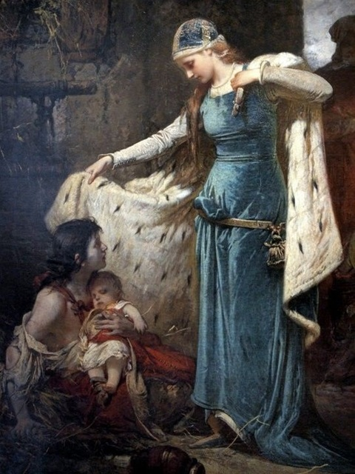
Den hellige Elisabeth av Sándor Liezen-Mayer.

Påkalling av Hl. Elisabeth

Hellige Jesu hjerte, miskunn deg over oss.
Maria rene hjerte, vær vår tilflukt.
Hellige Elisabeth, vern for vår Kongregasjon, be for oss.
Hl. Elisabeth, som barn benådet av Gud
Hl. Elisabeth, den hellige Ånds lærvillige disippel
Hl. Elisabeth, i hofflivets glans vendt mot Gud
Hl. Elisabeth, som fyrstinne ydmyk for Gud
Hl. Elisabeth, forbilde på kyskhet
Hl. Elisabeth, elsket av fattige og forlatte
Hl. Elisabeth, heltemodige pleier av syke
Hl. Elisabeth, hjelp for alle nødlidende
Hl. Elisabeth, trofast etterfølger av den korsfestede
Hl. Elisabeth, som takket Gud i nød og ensomhet
Hl. Elisabeth, som ble fattig av kjærlighet til Jesus
Hl. Elisabeth, som liknet Frelseren ved din frivillige lydighet
Hl. Elisabeth, som har lidt den største urett
Hl. Elisabeth, som for Jesu skyld tilga de som fornærmet deg
Hl. Elisabeth, som i ditt hjerte alltid bar Kristi lidelse
At vi er ivrige for å ligne ditt dydige eksempel, be for oss!
At vi bruker vårt korte liv til Guds ære
At vi ringakter jordiske goder
At vi etter Jesu forbilde blir saktmodige og ydmyke
At vi vel fullkommen lydighet gjør oss lik Jesus
At vi hver dag bærer vårt kors sammen med den korsfestede
At vi elsker hverandre og således oppfyller Kristi bud
At vi tjener Kristus, Herren, i de syke og nødlidende
At vi lever og dør i Kristi kjærlighet.
La oss be: Gud, du har i den hellige Elisabeth tent underfull kjærlighet til Gud og nesten, og gjort henne lik Kristus, din Sønn. Tenn også i våre hjerter den hellige Ånds ild, så vi vokser i kjærlighet til deg og i etterfølgelse av Kristus som er vår veg, sannhet og vårt liv, han som med deg og den hellige Ånd lever og hersker i all evighet. Amen.
Jesus Kristus, vår Herre og Mester, fyll våre hjerter med din kjærlighets Ånd, som du i så rik fylde har gitt til den hellige apostel Johannes. La oss ved hjertets renhet og en mild kjærlighet bli deg til behag. Verdig oss også ditt vennskap og din hellige mors særlige gunst.
Herre Jesus Kristus, vår talsmann hos Faderen, du har også gitt oss den salige jomfru, din mor, som vår mor og forbeder ved din trone. Vis den nåde at alle, som kommer med sin sak til deg, kan glede seg ved alltid å finne bønnhøring ved hennes forbønn, du som lever og hersker i all evighet. Amen.

